Novità del mese – novembre 2023

 | Sylvain TESSON  Bianco  Per Sylvain Tesson la vita è movimento. Nell'arco di quattro inverni, accompagnato dall'amico Daniel Du Lac, compie con gli sci la traversata delle Alpi, da Mentone, sulla costa francese, fino a Trieste, passando da Italia, Svizzera, Austria e Slovenia. Ogni singola giornata è una sfida contro il freddo e la fatica; le soste nei rifugi diventano occa-sione per conoscere personaggi indimen-ticabili, da un canonico dell'ospizio del Gran San Bernardo al figlio dello studioso Jean Starobinski, guida alpina ed esperto del mondo dell'arte. Immerso in un panorama che racchiude una forza selvaggia e una potenza trascendentale, Tesson si confronta con la bellezza e con il vuoto, con lo sforzo fisico e mentale, col silenzio della natura e il costante rumore di fondo del cervello al lavoro |  | 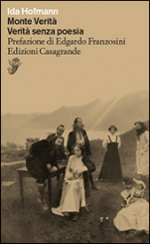 | Ida HOFMANN  Monte Verità – Verità senza poesia  Sono donne e uomini che vogliono rompere con le convenzioni sociali e gli imperativi del capitalismo sperimentando un nuovo modo di vivere, «più sano e naturale». Ribattezzano quel luogo Monte Verità. Sei anni dopo Ida Hofmann, tra i fondatori della comunità, racconta quegli inizi con una schiettezza che non ammette cedimenti alla «poesia», alternando piuttosto cronaca diaristica, slanci utopistici e affondi ironici. Una preziosa testimonianza finora inedita in italiano che, tra ecologia e femminismo, rivela sorprendenti affinità con i temi che agitano il nostro presente
 | Sophie KINSELLA  Sono esaurita  In questa nuova commedia romantica, Sophie Kinsella affronta un tema serio e delicato come il burnout con piglio inimitabile e grande ironia, senza perdere di vista il suo innato ottimismo |  |  | Jonas JONASSON  Tre amici quasi geniali verso la fine del mondo  Unendo, come solo un grande autore sa fare, ironia, avventura, satira e politica, Jonasson dà il meglio di sé nel suo nuovo libro consegnandoci una storia che sa farci ridere ed emozionare, muovendosi con eleganza e perfetto equilibrio tra realtà e finzione, intrighi internazionali e drammi personali, profondità e voglia di non prendersi troppo sul serio
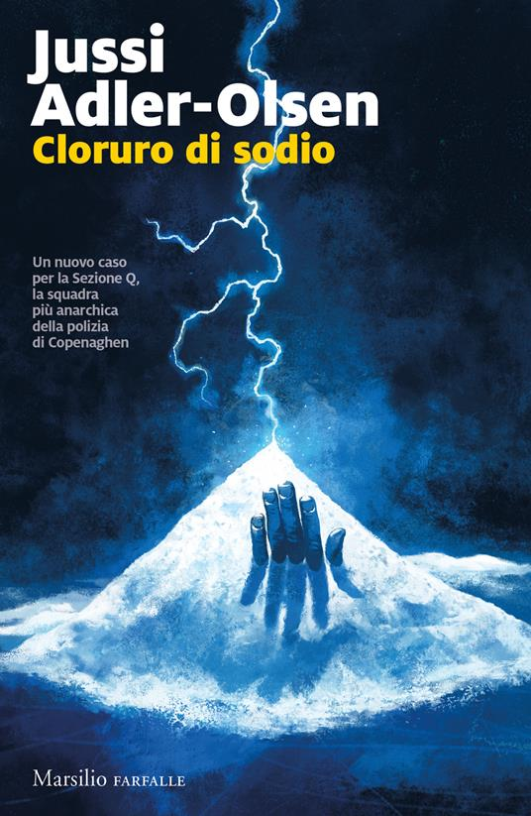 | Jussi ADLER OLSEN  Cloruro di sodio  Nel giorno del suo sessantesimo compleanno, Maja Petersen si toglie la vita. Un gesto disperato che riporta l’attenzione su un incidente – mai veramente chiarito – di molti anni prima, quando il figlio era rimasto ucciso nell’esplosione di un’autofficina a soli tre anni. E ora, gli intrepidi disadattati del più famoso dipartimento del corpo di polizia danese, ovvero Carl Mørck con Assad, Rose e Gordon, ricevono l’ordine di sospendere ogni altra attività per riaprire proprio quell’indagine. In particolare, l’interesse si concentra sul mucchietto di sale – piccolo, solo pochi grammi – ritrovato sul luogo della disgrazia … |  | 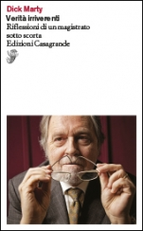 | Dick MARTY  Verità irriverenti  In queste pagine, il magistrato intreccia le sue considerazioni alla serrata ricostruzione dei fatti che l'hanno reso il bersaglio di un nemico senza nome: le indagini, svolte per conto dell'Assemblea parlamentare del Consiglio d'Europa tra il 2009 e il 2010, su un presunto traffico d'organi in Kosovo. Si sofferma poi sulle tappe dell'attuale inchiesta contro i suoi persecutori, che con il passare dei mesi si trasforma sempre più in una «inchiesta negata»
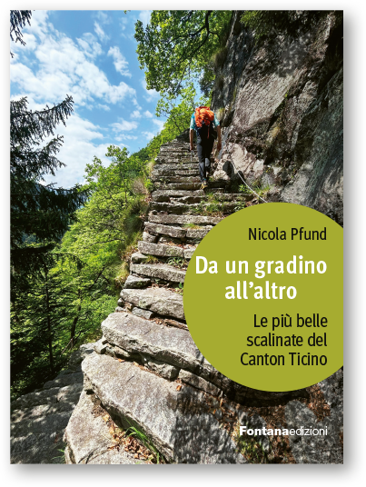 | Nicola PFUND  Da un gradino all’altro  In Ticino, rampe e scalinate abbondano. Ma alcune di queste, per qualche motivo, colpiscono più delle altre: per la loro bellezza, per la storia che custodiscono… Nicola Pfund è andato a cercarle per proiettare luce su di esse e toglierle in qualche modo dal loro anonimato. Il libro contiene la descrizione di una cinquantina di scalinate: ogni scheda è arricchita da informazioni storico-geografiche proponendo nel contempo un imperdibile itinerario escursionistico che si snoda comprendendo ciascuna di esse |  |  | Alessandro BARICCO  Abel  Ha ventisette anni, Abel, quando diventa leggenda. Ha messo fine a una rapina sparando simultaneamente con due pistole contro obiettivi diversi. Un colpo detto il Mistico, che pochi sono in grado di mettere a segno con la sua precisione. È lo sceriffo della cittadina di un Ovest immaginario ed è innamorato di Hallelujah Wood, una donna che ha addosso una specie di mistero, mani piccole e labbra orientali. Anche lei lo ama: ogni tanto parte senza che lui sappia dove va – “passiamo senza fermarci, è inteso così” –, ma torna sempre. La madre di Abel, invece, anni prima se n’è andata per non tornare mai più. Ha preso i quattro cavalli migliori e ha lasciato lui, i fratelli e la sorella al loro destino. Una bruja una volta gli ha detto: “Sarà molto doloroso, ma un giorno, Abel, te lo prometto, nascerai”
 | Fabio VOLO  Tutto è qui per te  "Domani mattina troverai un'auto sotto casa tua con un biglietto aereo per raggiungermi a Parigi. Non devi pensare a niente, ho già pensato a tutto io. Sarà un weekend indimenticabile." Luca è bravissimo nelle sorprese, ha il talento di rendere speciale ogni momento, anche le pause pranzo. È un uomo molto indipendente, però non gli piace stare da solo. Ha una storia importante alle spalle, finita non ha capito bene come ("quand'è che le cose belle poi diventano brutte?"). Esce con una ragazza che ha la metà dei suoi anni e un po' se ne vergogna, ma lei è come una boccata d'aria fresca… |  | 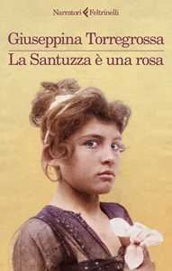 | Giuseppina TORREGROSSA  La Santuzza è una rosa  Nel 1624 la peste si prende la città di Palermo. È in quell’occasione che nasce il dipinto di van Dyck in cui santa Rosalia intercede per la fine della pestilenza. Ed è proprio quello il momento in cui anche l’agiografia della Santuzza si consolida, scoprendola diretta discendente di Carlo Magno. La storia del dipinto, dell’ambizioso ritrattista, di Palermo e della sua Santuzza trova in queste pagine un vivido e divertito ritratto per mano delle pennellate sicure e sapide di una Giuseppina Torregrossa in parte inedita
 | Liza MARKLUND  Perfette sconosciute  Inseparabili durante l’adolescenza, quando insieme a Sofia Hellsten formavano il gruppo di lettura Circolo polare, quattro donne si ritrovano dopo essersi perse di vista per un tempo lunghissimo. A riunirle è un evento sconvolgente: in una notte nera come la pece, nella pila del ponte che collega il piccolo centro abitato del profondo Nord in cui sono cresciute alle terre selvagge della base di sperimentazione americana, subito oltre il fiume, è stato ritrovato il corpo mummificato di una ragazza. Potrebbe essere proprio Sofia, di cui si sono perse le tracce quarant’anni prima? |  |  | Andrea CAMILLERI  Il giudice Surra e altre indagini in Sicilia  Per la prima volta insieme tre brevi gialli ambientati in Sicilia, tre storie da tempo introvabili, che confermano lo straordinario talento inventivo e di narratore di Andrea Camilleri. Delitti, intrighi e sospetti, e un carosello di personaggi memorabili
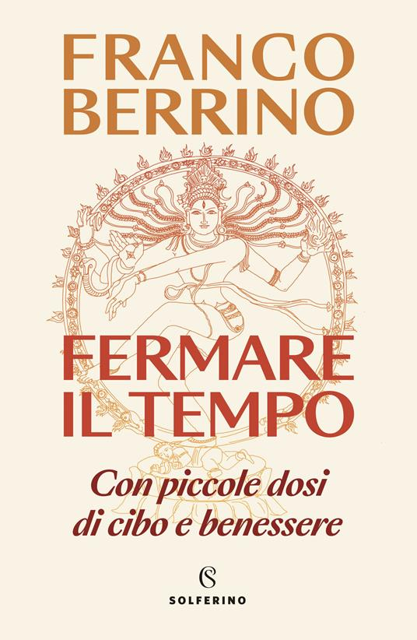 | Franco BERRINO  Fermare il tempo  Fermare il tempo? Impossibile. Alle nostre velocità quotidiane non possiamo rallentarlo, ma c’è un tempo che possiamo fermare: è quello che passa senza che ci accorgiamo di vivere. Accorgersi di vivere significa ascoltarsi. Quante volte ci fermiamo ad ascoltare il nostro cuore, il nostro respiro? Quante volte ci fermiamo ad ascoltare le nostre emozioni, i nostri pensieri? Fermare il tempo significa non invecchiare. Non possiamo arrestare il crescere dell’età anagrafica, ma possiamo far molto per rallentare il crescere dell’età biologica, che corrisponde allo stato di efficienza dei nostri apparati organici, la circolazione, la respirazione, l’efficienza cognitiva, muscolare, articolare, renale, immunitaria. Come fare? |  | 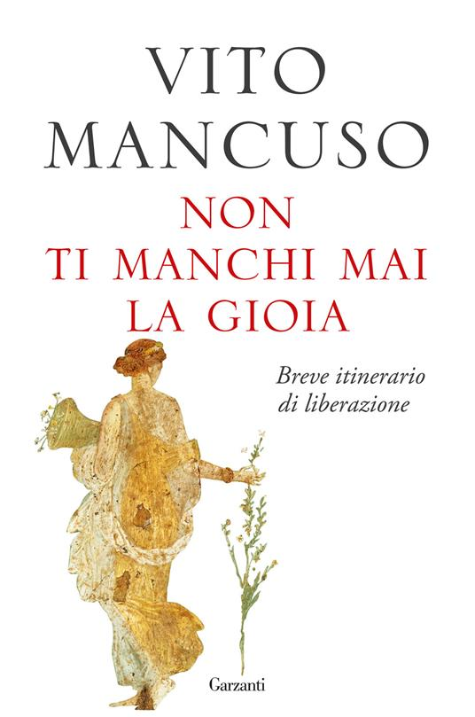 | Vito MANCUSO  Non ti manchi mai la gioia  A ognuno di noi capita di vivere momenti di stallo, quando non riusciamo a trovare la forza per andare avanti né sappiamo quale direzione prendere. La letteratura ci insegna che da sempre siamo in lotta con questa sensazione d'impotenza, ciò che è cambiato è solo il nostro modo di reagire. Se in passato cercavamo una via di fuga nella religione, oggi la troviamo in una nuova fede che celebra il culto dell'Io. L'inganno, però, è dietro l'angolo, perché nel credere soltanto in sé il narcisismo non fa altro che aggravare la propria prigionia. Nel suo nuovo libro, Vito Mancuso propone una filosofia della liberazione per riconoscere e smantellare le trappole che attanagliano le nostre vite e aprirci a un'esistenza più autentica, fino a sperimentare la gioia profonda di vivere

